ML-based approach for accelerating global search algorithm for solving multicriteria problems
Konstantin Barkalov¹ [0000-0001-5273-2471], Vladimir Grishagin¹ [0000-0002-2884-3670] and Evgeny Kozinov¹ [0000-0001-6776-0096]
¹ Lobachevsky State University of Nizhni Novgorod, Nizhni Novgorod, Russia
{konstantin.barkalov,evgeny.kozinov}@itmm.unn.ru, vagris@unn.ru
Abstract. В рамках статьи рассматривается новый подход к решению задач многокритериальной оптимизации. В рамках подхода используется скаляризация критериев, редукция размерности на основе кривых Пеано, а также эффективный алгоритм глобального поиска. Для повышения эффективности поиска активно используется вся накопленная в процессе вычислений информация, а также применяются методы машинного обучения. Эффективность предложенного подхода показана на примере решения целого семейства задач многокритериальной оптимизации.
Keywords: Многокритериальная Оптимизация, Глобальная Оптимизация, Машинное Обучение, Логистическая регрессия.
- Введение
Методы машинного обучения (ML) являются мощным инструментом, который применяется во многих областях приложений. В частности, методы ML успешно используются для решения сложных задач вычислительной математики. Одной из таких задач, к решению которой так или иначе можно применить ML, являются задачи многокритериальной оптимизации (MCO). При этом ML используется, как правило, в сочетании с metaheuristic algorithms [ссылки], которые проигрывают по качеству решения задач детерминированным методам [Сергеев, Квасов].
Одним из эффективных детерминированных методов решения задач указанного класса является информационно-статистический алгоритм глобального поиска [ссылки]. Этот метод, первоначально предложенный для решения скалярных задач, был успешно распространен и на задачи MCO [6,7].
В статье отражены результаты нового направления исследований, связанного с использованием методов ML для ускорения алгоритма глобального поиска в случае его применения к решению задач MCO. Предложенный подход основан на построении серии разделяющих гиперплоскостей в пространстве критериев с целью выделения множества Парето и ускорения процесса поиска эффективных решений. Эффективность предложенного подхода демонстрируется численно, при сравнении с рядом методов аналогичного назначения.
- Постановка задачи
Задача MCO может быть сформулирована следующим образом
$f\left(y\right)=\left(f_{1}\left(y\right),f_{2}\left(y\right),…,f_{s}\left(y\right)\right)→min, y∈D,$ (1)
$D=\left\{ y∈R^{N}: a_{i}≤y_{i}≤ b_{i}, 1≤i≤N, a,b∈R \right\}$. (2)
где $f_{i}\left(y\right)$, $1≤1≤s$, критерии эффективности, $y=(y_{1}, y_{2},…, y_{N})$ вектор варьируемых параметров, а $N$ размерность решаемой задачи. Предполагается, что критерии $f_{i}\left(y\right)$, $1≤i≤s$, являются многоэкстремальными, заданы в виде «черного ящика» и удовлетворяют условию Липщица
$\left|f_{i}\left(y^{'}\right)-f_{i}\left(y^{''}\right)\right|≤L_{i}\left\|y^{'}-y^{''}\right\|, y^{'},y^{''}∈D, 1≤i≤s,$ (3)
где $L_{i}$, $1≤i≤s,$ априори неизвестные константы Липщица.
В качестве частного решения задачи MCO может рассматриваться любой эффективный (парето-оптимальный) вариант, в котором нельзя уменьшить значения сразу всех критериев $f_{i}\left(y\right)$, $1≤1≤s$, путем подбора значений параметров $y∈D$. На практике, для поиска эффективных вариантов часто применяются различные методы скаляризации [2,3,8,9]. В рамках настоящего исследования применяется минимаксная свертка частных критериев, обладающая хорошими теоретическими свойствами
$\min{f\left(y\right)}→\min_{y∈D}{\max_{1≤i≤s}\left(f_{i}\left(y\right)λ_{i}\right)}$, (4)
где $λ_{i}$, $1≤i≤s$, есть показатели значимости каждого критерия.
В общем случае, при решении задачи MCO может потребоваться нахождение всего множества Парето-оптимальных вариантов. Для уточнения оценки области Парето решается несколько задач скалярной оптимизации (4).
- Метод решения
В рамках предлагаемого подхода для решения скалярных задач оптимизации (4) используется информационно-статистическая теория глобального поиска. При решении задач с несколькими параметрами ($N>1$), выполняется редукция размерности на основе кривых или разверток Пеано [4,5]. Для поиска оптимального решения выполняются испытания. Под испытанием понимается вычисление значений критериев $f_{i}\left(y\right)$, $1≤1≤s$, из (4) при заданных значениях параметра $y$, а также выбранном наборе коэффициентов $λ$. Выбор значений оптимизируемых параметров $y$ выполняется согласно следующим правилам.
- Для каждого набора значений параметров $y$, для которых были выполнены испытания, получить образ на одномерной отрезке [0,1].
- Разбить отрезок [0,1] на интервалы согласно образам проведенных испытаний.
- Вычислить характеристику $R\left(i\right)$ для каждого интервала.
- Выбрать интервал с максимальным значением характеристики $R(i)$.
- В выбранном на одномерном отрезке интервале определить очередное значение для проведения испытаний.
- По выбранному значению на одномерном отрезке, используя развертку Пеано, определить значения параметров $y$ для проведения нового испытания.
Алгоритм заканчивает выполнение при достижении требуемой точности. В предлагаемом подходе, после остановки алгоритма глобального поиска, на основе накопленной в процессе оптимизации информации строится оценка области Парето. Если качество полученной оценки области Парето является не достаточным, то задаются новые предпочтения (набор коэффициентов $λ$) и процесс поиска продолжается.
- Подходы к повышению эффективности поиска
Для повышения эффективности поиска оценки области Парето применяется две модификации.
Первая модификация заключается в совместном решении серии задач глобального поиска из (4). Суть модификации заключается в накоплении поисковой информации в процессе оптимизации, а также повторном использовании информации для выбора точки проведения испытаний даже при смене набора коэффициентов сверток $λ$ из (4). Подробное описание модификации можно найти в публикациях [6,7].
Вторая модификация заключена в новом методе подсчета характеристик интервалов $R\left(i\right)$.
$R\left(i\right)=R_{ags}\left(i\right)+α R_{PD}\left(i\right)$. (5)
Характеристика (5) состоит из двух частей. Часть $R_{ags}\left(i\right)$ позволяет выбирать интервал для поиска глобального минимума текущей задачи оптимизации (4), а $R_{PD}\left(i\right)$ позволяет выбирать интервал для улучшения оценки области Парето. Коэффициент $α$ из (5) позволяет регулировать вклад каждого из компонент.
Для вычисления $R_{ags}\left(i\right)$ используется выражение из алгоритма глобального поиска [4-7]. Значение характеристики вычисляется на основе значений критериев, полученных в результате испытаний, вычисленной оценки константы Липщица из (3), а также длины рассматриваемого интервала.
Вычисление $R_{PD}\left(i\right)$ основано на применении методов машинного обучения. При решении первой задачи глобального поиска (4) значение $R_{PD}\left(i\right)$ полагается равным 0. Для решения каждой последующей скалярной задачи $R_{PD}\left(i\right)$ вычисляется следующим образом. В процессе построения оценки области Парето все точки испытаний делятся на два класса. Разделение на классы основано на принадлежности области Парето. На основе полученных классов в области значений критериев строится разделяющая гиперплоскость с применением логистической регрессии [10]. Примеры разделяющих гиперплоскостей представлен на рис. 2. В процессе выбора новой точки испытания, относительно построенной гиперплоскости, вычисляется расстояние для всех вычисленных значений критериев. Значение $R_{PD}\left(i\right)$ вычисляется на основе посчитанных расстояний. Если значение критериев ниже разделяющей гиперплоскости, то характеристика $R_{PD}\left(i\right)$ является положительное, иначе отрицательной.
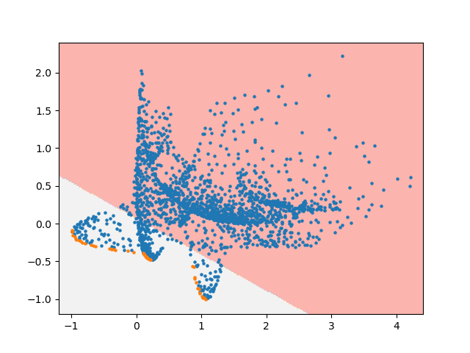 | 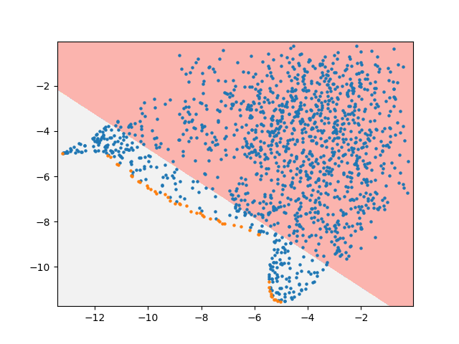
Fig. 1. Примеры построенных разделяющих гиперплоскостей
в пространстве оптимизируемых критериев
Алгоритм, учитывающий расстояние до разделяющей гиперплоскости, а также повторно использующий информация о проведенных вычислениях во всех решенных задачах глобального поиска будем называть ML_MGSA.
- Результаты вычислительных экспериментов
Вычислительные эксперименты проводились на суперкомпьютере «Лобачевский» Нижегородского государственного университета с использованием разработанного программного комплекса Globalizer [11].
Первая серия экспериментов была выполнена для сравнения алгоритма ML_MGSA с рядом широко известных алгоритмов многокритериальной оптимизации на примере решения тестовой двухкритериальной задачи [12]
$f_{1}\left(y\right)=\left(y_{1}-1\right)y_{2}^{2}+1, f_{2}\left(y\right)=y_{2}, 0≤y_{1},y_{2}≤1.$ (6)
В ходе экспериментов для решения задачи (6) выполнялось построение численной аппроксимации области Парето. Качество аппроксимации оценивалось с помощью показателей the hypervolume indexes (HV) and distribution uniformity indexes (DU). [12,13]. В рамках данного эксперимента сравнивались пять алгоритмов многокритериальной оптимизации: the Monte-Carlo (MC) method, the genetic algorithm SEMO [14], the Non-uniform coverage (NUC) method [12], the bi-objective Lipschitz optimization (BLO) method [13] и алгоритм ML_MGSA, предложенного в данной статье.
Для ML_MGSA было решено 25 задач (4) при разных значениях коэффициентов свертки $λ$, равномерно распределенных в Λ. При проведении экспериментов параметр надежности был задан $r=3$, а параметр точности $ε=0.05$. Результаты выполненных экспериментов представлены в таблице 1.
Table 1. Сравнение эффективности алгоритмов многокритериальной оптимизации
Метод решения | MC | SEMO | NUC | BLO | ML_MGSA  ($α=0.0$) | ML_MGSA  ($α=1.5$)
Количество  итераций метода | 500 | 500 | 515 | 498 | 302 | 269
Количество найденных точек  Парето границы | 67 | 104 | 29 | 68 | 92 | 79
HV индекс (лучше больше) | 0.300 | 0.312 | 0.306 | 0.308 | 0.312 | 0.312
DU индекс (лучше меньше) | 1.277 | 1.116 | 0.210 | 0.175 | 0.101 | 0.103
Как показывают результаты выполненных экспериментов, предложенный алгоритм обладает высокой эффективностью по сравнению с рассматриваемыми методами.
Во второй серии экспериментов проводилось решение двухкритериальных двумерных задач MCO, т.е. $N=2$, $s=2$. В качестве критериев задачи использовались многоэкстремальные функции, определяемых соотношениями:
$\begin{matrix}f\left(y\right)= -{\left(AB+AC\right)}^{\frac{1}{2}} \\ AB={\left(\sum_{i=1}^{7}{\sum_{j=1}^{7}{\left[A_{ij}a_{ij}\left(y_{1}, y_{2}\right)+B_{ij}b_{ij}\left(y_{1}, y_{2}\right)\right]}}\right)}^{2} \\ CD={\left(\sum_{i=1}^{7}{\sum_{j=1}^{7}{\left[C_{ij}a_{ij}\left(y_{1}, y_{2}\right)-D_{ij}b_{ij}\left(y_{1}, y_{2}\right)\right]}}\right)}^{2}\end{matrix}$ (7)
$a_{ij}\left(y_{1}, y_{2}\right)=\sin\left(πiy_{1}\right)\sin\left(πjy_{2}\right)$, $b_{ij}\left(y_{1}, y_{2}\right)=\cos\left(πiy_{1}\right)\cos\left(πjy_{2}\right)$,
$0≤y_{1},y_{2}≤1$, parameters $1≤A_{ij},B_{ij},C_{ij},D_{ij}≤1$ are the independent random numbers distributed uniformly.
Для построения более обоснованных выводов об эффективности разработанного подхода было выполнено решение 100 многокритериальных задач (7). Решение задач выполнялось при следующих параметрах: точность $ε=0.01$, надежности $r=3$, количество задач (4) при разных $λ$ равное 50. В таблице 2 приведены усредненные результаты вычислительных экспериментов.
Table 2. Сравнение эффективности алгоритмов многокритериальной оптимизации
с использованием и без использования алгоритмов машинного обучения
при решении серии из 100 задач MCO
 | ML_MGSA (α=0.0) | ML_MGSA (α=0.01)
Average number of iterations | 1902,4 | 658,6
Average value of  DU indexe (less is better) | 1,32 | 1,55
Average value of  HV indexe (more is better) | 92,1 | 91,9
Reducing the number of iterations | 1 | 2,9
Исходя из таблицы 2 видно, что за счет применения алгоритмов машинного обучения удалось добиться существенного сокращения количества испытаний (почти в 3 раза) для решения серии задач MCO с сохранением схожих значений показателей HV и DU.

References
- Miettinen, K.: Nonlinear Multiobjective Optimization. Springer (1999).
- Ehrgott, M.: Multicriteria Optimization. Springer (2005).
- Pardalos, P.M., Žilinskas, A., Žilinskas, J.: Non-Convex Multi-Objective Optimization. Springer (2017).
- Strongin, R., Sergeyev, Ya.: Global optimization with non-convex constraints. Sequential and parallel algorithms. In: Kluwer Academic Publishers, Dordrecht (2nd ed. 2013, 3rd ed. 2014).
- Sergeyev, Y.D., Strongin, R.G., Lera D.: Introduction to global optimization exploiting space-filling curves. In: Springer Briefs in Optimization, Springer, New York (2013).
- Gergel, V.P., Kozinov, E.A.: Accelerating multicriterial optimization by the intensive exploitation of accumulated search data. In: AIP Conference Proceedings, 1776, 090003 (2016) DOI: 10.1063/1.4965367
- Gergel, V.P., Kozinov, E.A.: Efficient multicriterial optimization based on intensive reuse of search information. In: J Glob Optim., 71(1), 73-90 (2018) DOI: 10.1007/s10898-018-0624-3
- Marler, R., Arora, J.: Survey of multi-objective optimization methods for engineering. In: Structural and Multidisciplinary Optimization 26, 369—395 (2004).
- Gergel V., Kozinov E.: Parallel Computations for Various Scalarization Schemes in Multicriteria Optimization Problems. In: Wyrzykowski R., Deelman E., Dongarra J., Karczewski K. (eds) Parallel Processing and Applied Mathematics. PPAM 2019. Lecture Notes in Computer Science, vol 12043. Springer, Cham (2020). https://doi.org/10.1007/978-3-030-43229-4_16
- Yu, HF., Huang, FL. & Lin, CJ. Dual coordinate descent methods for logistic regression and maximum entropy models. Mach Learn 85, 41–75 (2011). https://doi.org/10.1007/s10994-010-5221-8
- Sysoyev, A., Barkalov, K., Gergel, V.: Globalizer: A novel supercomputer software system for solving time-consuming global optimization problems. In: Numerical Algebra, Control and Optimization 8(1), 47--62 (2018).
- Evtushenko, Yu.G., Posypkin, M.A. A deterministic algorithm for global multi-objective optimization. In: Optimization Methods & Software, 29 (5), 1005–1019 (2014).
- Žilinskas, A., Žilinskas, J.: Adaptation of a one-step worst-case optimal univariate algorithm of bi-objective Lipschitz optimization to multidimensional problems. In: Commun Nonlinear Sci Numer Simulat, 21, 89–98 (2015).
- Bleuler, S., Laumanns, M., Thiele, L., Zitzler, E.: PISA-A platform and programming language independent interface for search algorithms, Evolutionary Multi-Criterion Optimization, LNCS 2632, 494--508 (2003). doi:10.1007/3-540-36970-8_35.

